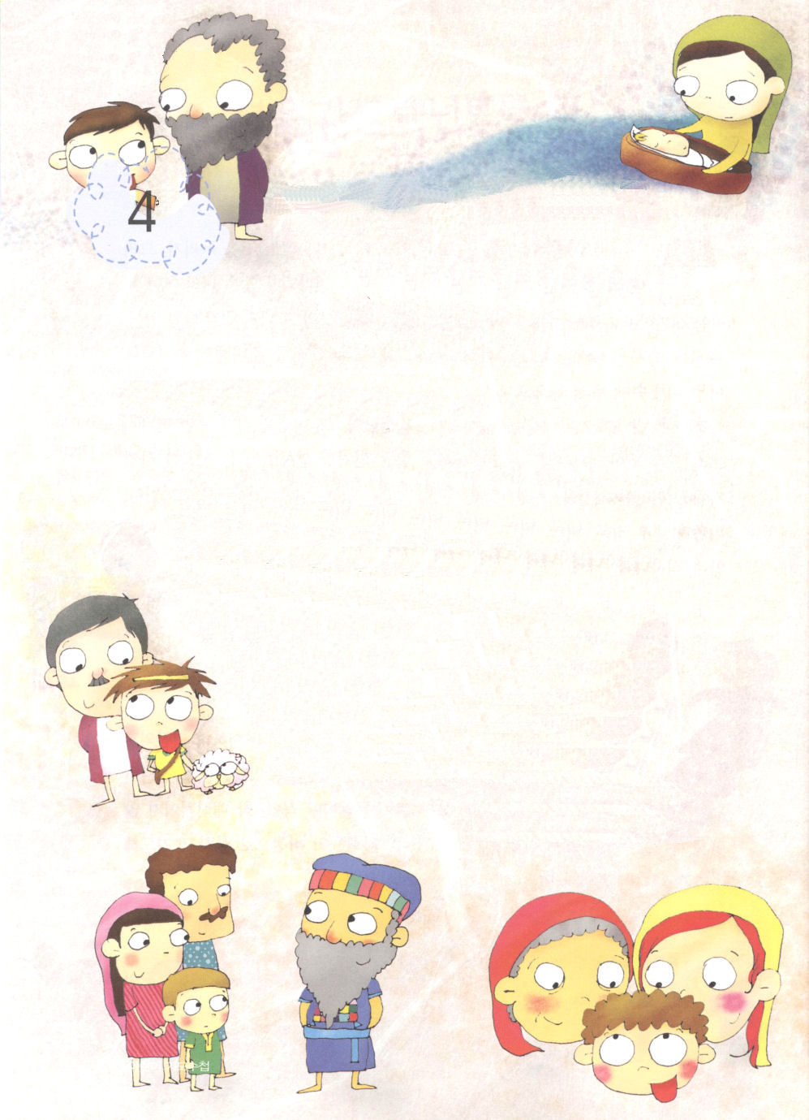
子どもが見なければならない歴代誌の王たち

レムナントは家系を
（日） 生かさなければなりません

I歴代1:1 ｜ アダム、セツ、エノシュ、

１．レムナント7人の家系はどうだったのでしょうか
(1) ヤコブは、息子のヨセフのために祈りました（創37:11）
(2) ヨケベテは、息子のモーセを王宮に送りました（出2:1～10）
(3) ハンナとエルカナは、息子のサムエルを幼いときに、神殿に送りました
（Iサムエル3:1～18）
(4) エッサイは、息子のダビデを育てました（Iサムエル16:1～13）
(5) エリシャは、レムナント教育に成功しました
（Ⅱ列王6:8～23）
(6) テモテは、立派な信仰の親の下で育てられました
（Ⅱテモテ1:1～5）

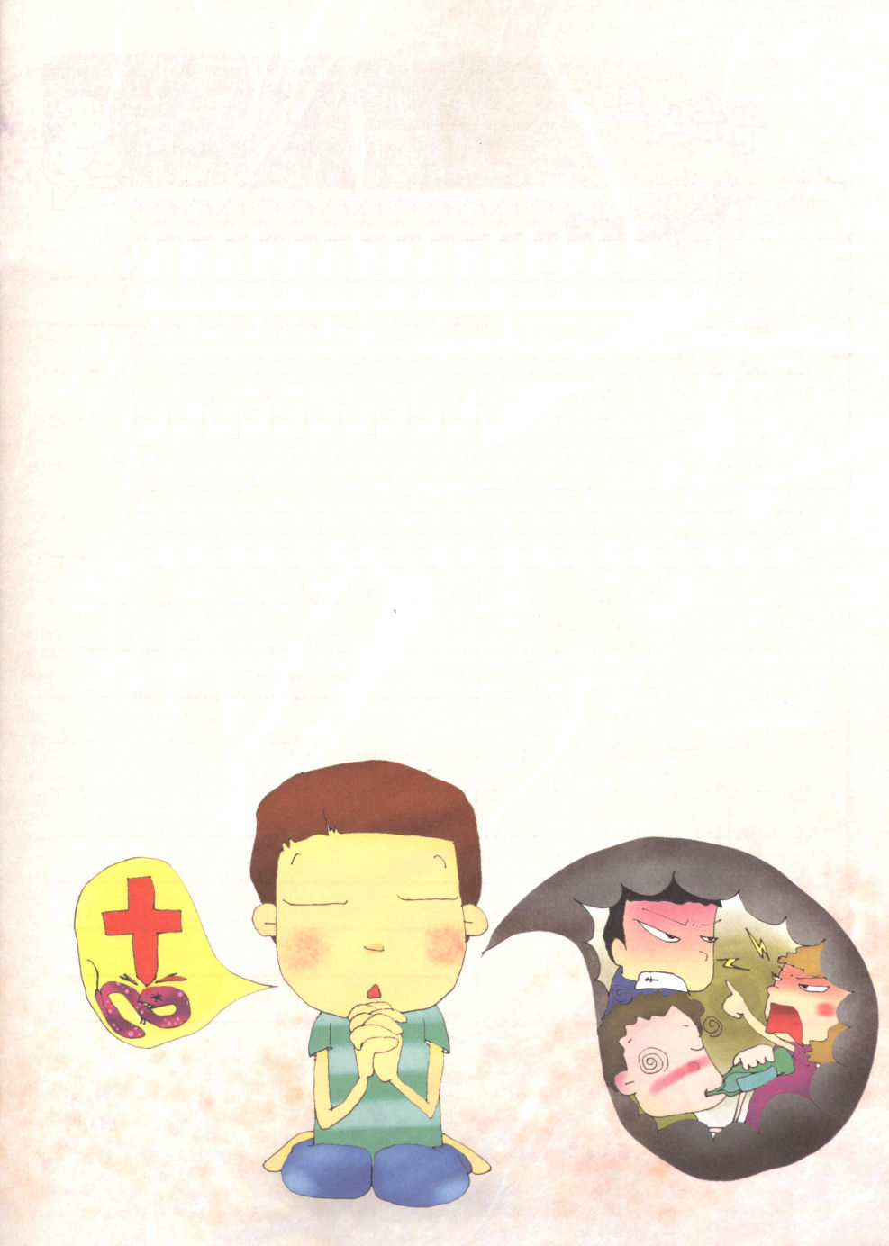

２．聖書で重要に見ている３つのことがあります
(1) 12部族を重要に見ていました（I歴代1:1～12:22）
(2) カナンの地を12部族に分け与えることを重要に見ていました
（民1:1～36:13）
(3) イエス・キリストの系図を重要に見ています（マタイ1:1～25）

３．レムナントは家系を生かさなければなりません
(1) 家系の霊的問題と徹底した戦いをしなければなりません
(2) 福音の中にある家系を作るために、徹底した準備をしなければなりません
(3) 世界福音化の情念を徹底した契約で握って、一生、答えを
味わわなければなりません

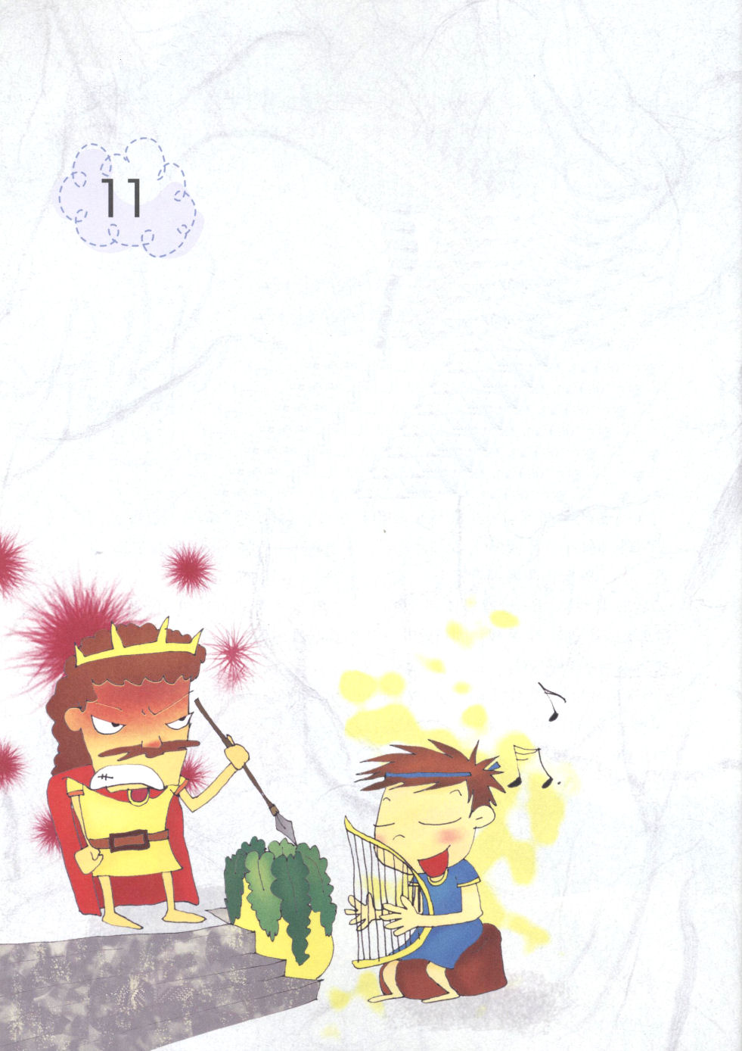

子どもが見なければならない歴代誌の王たち

レムナントは
（日） 失敗者の道を知って
従って行ってはなりません

I歴代10:1～14 | このように、サウルは主に逆らったみずからの不信の
罪のために死んだ。主のことばを守らず、そのうえ、霊媒によって伺いを
立て、主に尋ねなかった。それで、主は彼を殺し、王位をエッサイの子
ダビデに回された。(13～14)

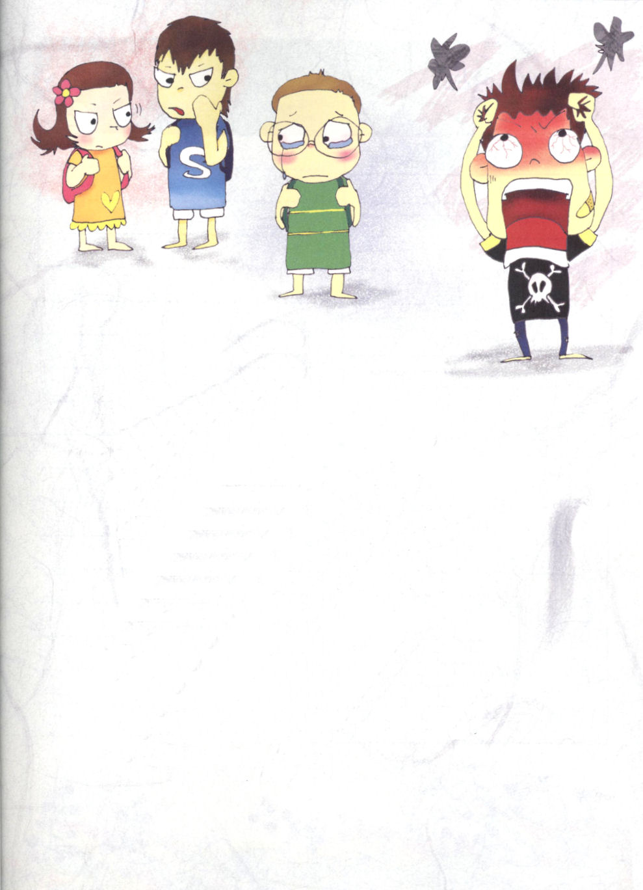

１．サウル王は、大きなうつわではありませんでした
(1) ねたみ、しっと、欲でいっぱいになった人でした（Iサムエル18:10～20）
(2) 悪い霊につかれた人でした（Iサムエル16:23）
(3) ギルボア山で最後を迎えました（I歴代10:1～14）

２．一生の間、努力しても、失敗ばかりが残りました
(1) サウル王は、失敗の人生を生きる子孫と人々を残しました（I歴代9:35～44）
(2) 戦場でサウル王は死んでしまいました（I歴代10:1）
(3) サウル王の息子ヨナタンも、やはり、戦場で死んでしまいました（I歴代10:2～6）

３．レムナントが気をつけなければならないことがあります
(1) 福音ではない体質に根を下ろさないように気をつけなければなりません
(2) ねたみやしっとで人の祝福をのがすことがないように
気をつけなければなりません
(3) 悪い習慣で、霊的な祝福をのがすことがないように気をつけなければなりません

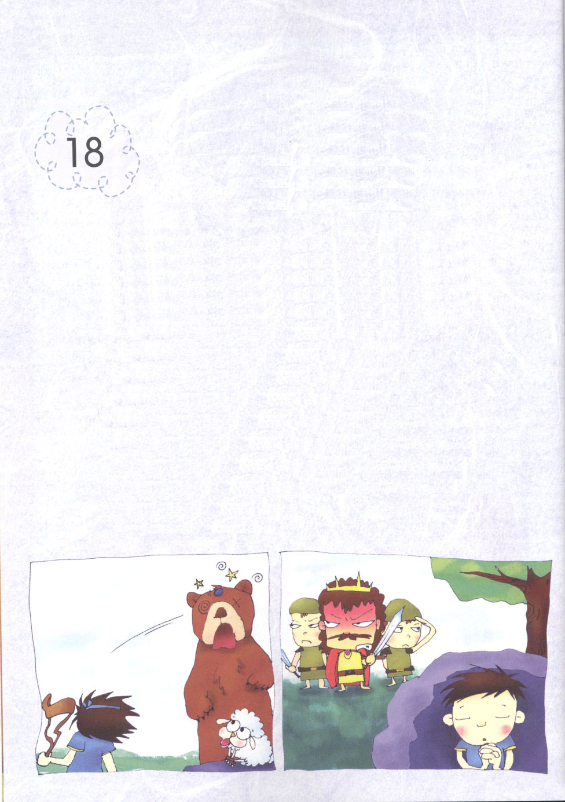
子どもが見なければならない歴代誌の王たち

レムナントはダビデの勝利を
（日） 学ぶべきです

Ｉ歴代13:1～14 | 私たちの神の箱を私たちのもとに持ち帰ろう。
私たちは、サウルの時代には、これを顧みなかったから。」すると全集団は、
そうしようと言った。すべての民がそのことを正しいと見たからである。(3～4)

１．レムナントの時期に勝利する体質をそなえましょう
(1) ダビデは幼い時期に、羊を飼って、信仰と実力を養いました（詩篇78:70～72）
(2) 少年の時期には、２つの奥義を持っていました
①ビジョンをもって未来を見ました（Iサムエル16:1～13）
②まことの信仰と勇気でゴリヤテに勝ちました（Iサムエル17:1～47）
(3) 危機にあった青年の時期には、神様をもっとよりかたく握りました
（詩篇23:1～6）

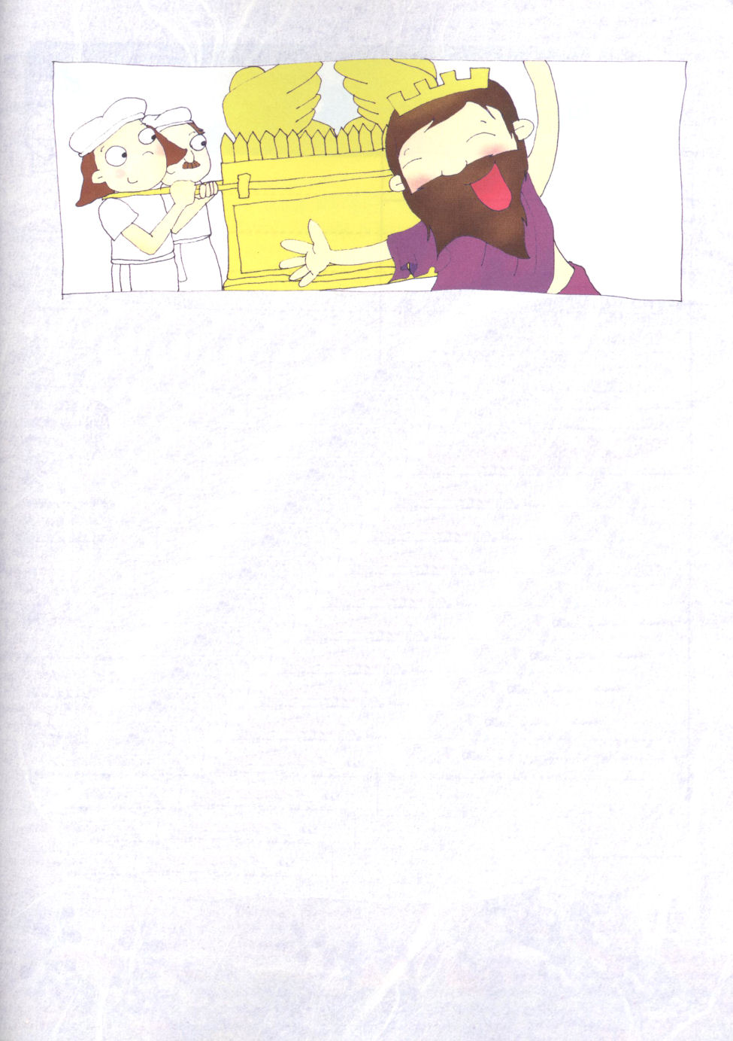

２．ダビデはまことに勝利しました
(1) 正しい軍隊が集まりました
①一度に34人にもなる勇士が集まりました（I歴代12:23～37）
②彼らは、誠実な心と一つの心になりました（I歴代12:38）
③イスラエルに喜びがありました（I歴代12:40）
(2) 契約の箱を移す願いを成しとげました
①ダビデはすべての長とすべての隊長と合議しました（I歴代13:1～12）
②ダビデとすべてのイスラエルの民は、神様の前で力のかぎり、喜んで賛美して
踊りました（I歴代13:8）
③神様は、契約の箱がとどまっていたオベデ・エドムの家を祝福されました
（I歴代13:14）
(3) ダビデは、感謝の祈りをささげました（I歴代17:16～27）
①私がいったい何者であり、私の家が何であるからというので、ここまで
祝福されるのですかという感激して言いました（I歴代17:16）
②主のしもべのために、主のみこころのままに、この大いなることのすべてを行い、
知らせてくださったことに感謝をささげました（I歴代17:19）
③主の他に神様はないと告白しました（I歴代17:20）

３．ダビデは最後まで勝利しました
(1) ダビデは失敗しましたが、自分の過ちを悟って悔い改めた人でした
(2) 神殿の準備に自分の人生をささげた人でした

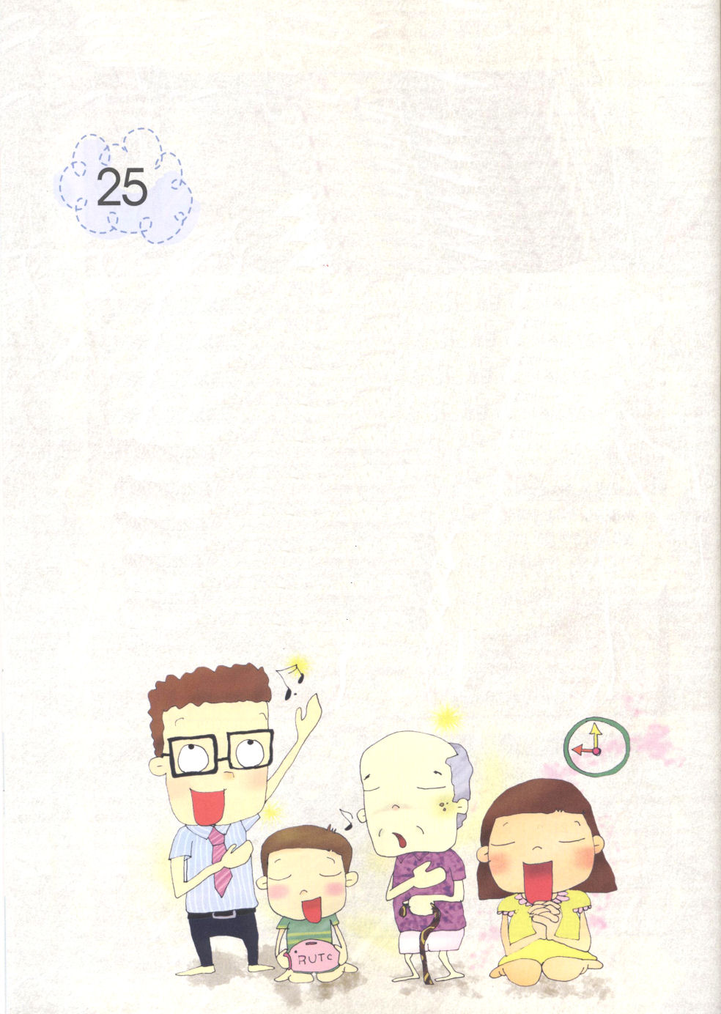
子どもが見なければならない歴代誌の王たち

レムナントは神殿の準備を
（日） どのようにすべきでしょうか

Ｉ歴代29:10～14 | 主よ。偉大さと力と栄えと栄光と尊厳とはあなたのものです。
天にあるもの地にあるものはみなそうです。主よ。王国もあなたのものです。
あなたはすべてのものの上に、かしらとしてあがむべき方です。富と誉れは
御前から出ます。あなたはすべてのものの支配者であられ、御手には勢いと
力があり、あなたの御手によって、すべてが偉大にされ、力づけられるのです。
(11～12)

１．ダビデが深く理解したことを、レムナントも理解しましょう
(1) ダビデは、契約と福音を理解していました（Iサムエル16:1～13）
(2) 福音の中で祈りました（詩篇23:1～6）
(3) 自分と現場を生かす伝道をしました（詩篇78:70～72）
(4) 自分と民族と世界を生かす宣教をしました（Iサムエル17:1～47）

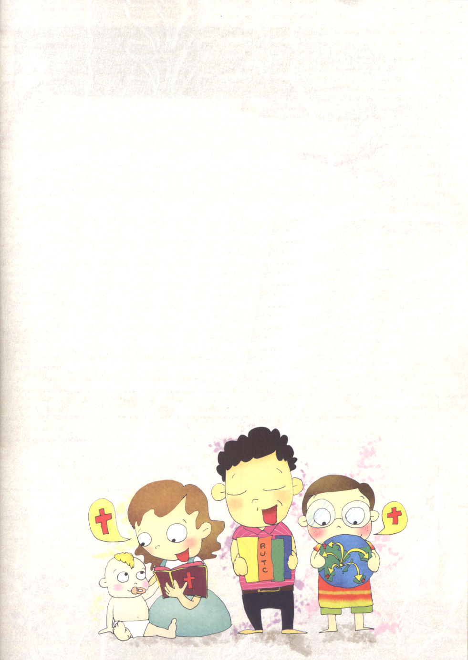

２．神殿の準備を正しくしなければなりません
(1) ダビデは契約どおりに契約の箱から回復しました（I歴代15:25～29）
(2) 感謝の賛美を回復しました（I歴代16:7～36）
(3) 礼拝（全焼のいけにえ）を回復しました（I歴代16:37～43）
(4) すべての民が参加して正しいイスラエルの民の信仰を回復しました
（I歴代29:10～14）

３．レムナントが受けなければならない経済の祝福があります
(1) 十分の一で教会を生かすほど、経済の祝福を受けるべきです(マラキ3:1～10)
(2) 地域、社会、国家を生かす教会堂を建てるほど、経済の祝福を受けるべきです
(3) 世界宣教の主役になるほど、正しい経済の祝福を受けるべきです
(4) この世を生かすRUTCを世界のあちこちに立てるほど、正しい経済の祝福を
受けるべきです

